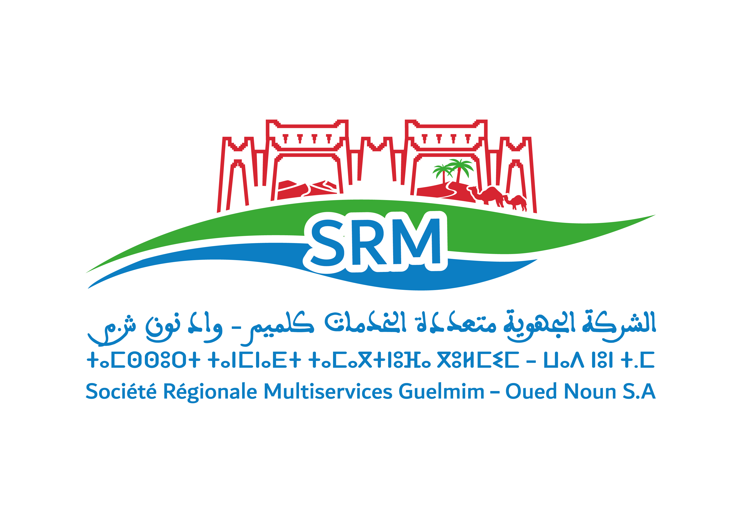

SOCIETE REGIONALE MULTISERVICES

GUELMIM-OUED NOUN
SRM-GO

Pièce 3 : BORDEREAU DES PRIX-DETAIL ESTIMATIF

APPEL D’OFFRES OUVERTS SUR OFFRES
DE PRIX N° A/068/26

Acquisition des hydrocureuses pour le compte de la Société Régionale Multiservices Guelmim-Oued Noun
Appel d’offres ouverts sur offres de prix N° A/068/26
Objet : Acquisition des hydrocureuses pour le compte de la Société Régionale Multiservices Guelmim-Oued Noun
Bordereau des prix – Détail estimatif
N° du poste | Désignation des prestations | Unité de mesure | Quantité | Prix unitaire en DH HT  (en chiffres) | Total  (en chiffres)
N° du poste | 1 | 2 | 3 | 4 | 5=3x4
1 | Fourniture d’un engin hydro cureuse combiné 9m3 monté sur camion porteur de 18 tonnes avec accessoires | U | 2
Total hors TVA
Taux TVA (20%)
Total TTC
Fait à ……………….. Le ……………………………
(Signature et cachet du concurrent)

